Caríssimas Equipas Regionais:

Após algumas reuniões via skype, a nova equipa nacional juntou-se finalmente em Soutelo, Braga, para um saboroso fim de semana de oração, reflexão, discussão e convívio. Muito bem acolhidos e tratados pela equipa da Casa da Torre tivemos ainda uma ajudinha do S. Pedro, que limitou simpaticamente os períodos de chuva. O único senão foi o megafone da Igreja mais próxima que nos atacou impiedosamente os ouvidos do nascer ao pôr- do-sol com uma seleção de folclore minhoto e “avés de Fátima” de fazer estremecer os surdos-mudos de nascença.
A nossa reunião começou por um momento de oração individual a partir de alguns pontos dados pelo nosso Assistente Nacional, a que se seguiu um momento de partilha.
Prosseguimos, com a discussão de um conjunto de temas que consideramos essenciais, definidos a partir das conclusões da Assembleia Nacional e também da última Assembleia de Responsáveis. Para tornar mais frutuosa a discussão, cada um destes temas tinha sido preparado previamente por escrito por um dos elementos da equipa e distribuído aos restantes. Assim, começamos por analisar a questão da “formação” e da “comunidade e integração e novos membros”. Discutimos depois as “redes apostólicas”, a “corresponsabilidade financeira e a “comunicação”.
Para além de animadas discussões e dos momentos de oração pessoal, partilhámos refeições suculentas e alguns simpáticos passeios digestivos. No sábado ao fim da tarde juntámo-nos ao Fórum Norte para a missa. Seguiu-se um breve convívio nos claustros, imortalizado pela Margarida Mendonça (abaixo). No Domingo, como já vai sendo habitual, iniciámos o dia de trabalho com a celebração da Eucaristia.
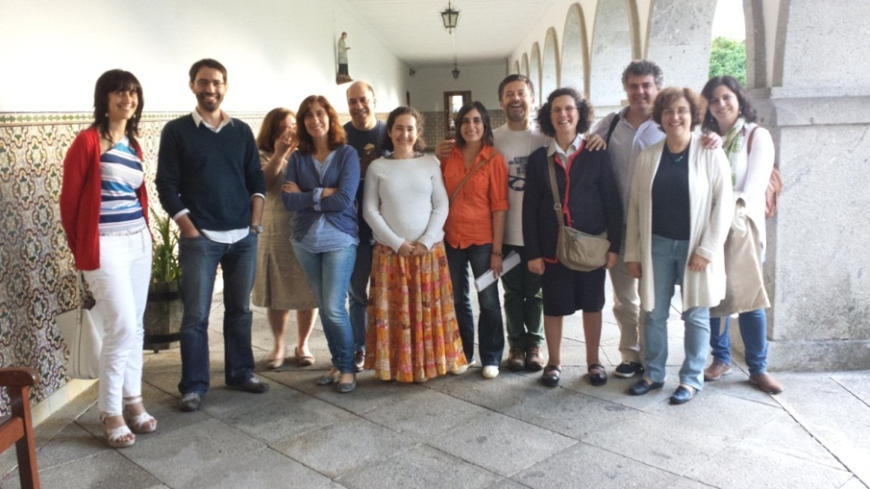
Foram dois dias de trabalho intenso mas muito proveitoso, do qual resultaram decisões importantes e algumas boas ideias.
No que se refere à formação, para além dos cursos de animadores e do novo curso de guias, vamos solicitar à equipa de formação a organização de momentos de formação contínua para guias e de momentos de formação dirigidos aos membros CVX em geral. Para que tudo isso seja possível, e para além da “contratação” de reforços para a equipa de formação, serão organizadas equipas de formação por áreas, coordenadas por diferentes membros da equipa.
No que respeita às redes apostólicas foi decidido avançar, por agora, com o apoio à consolidação e alargamento do programa do “Relógio da Família” (programa da CVX de Espanha em experimentação na região de Braga) e acompanhar os trabalhos do Sínodo sobre a Família e, a partir daí, perceber de que modo concretizar uma rede sobre este tema. Para além disso, conhecer e acompanhar os trabalhos do Fórum do Norte e da região sul sobre os diversos apostolados. Foi ainda decidido divulgar, através do site, experiências de missão em que estejam envolvidos membros da CVX.
Sobre a corresponsabilidade financeira foi decidido criar uma comissão que integre elementos das várias regiões com a missão de propor um novo modelo de financiamento. Para além disso acordámos realizar uma Assembleia Extraordinária sobre financiamento da CVX, que decorrerá, em princípio, no último trimestre de 2015.
Tivemos ainda algumas outras ideias que gostaríamos de refletir com todos vós, em Setembro, na próxima Assembleia de Responsáveis.
No conjunto foi um fim de semana muito consolador e de muitas boas “sementes” que somos agora convidados a deixar crescer e fortificar para que, a seu tempo, surjam os frutos.
Umas ótimas férias para todos vós!
Um abraço grande para cada um
Teresa

